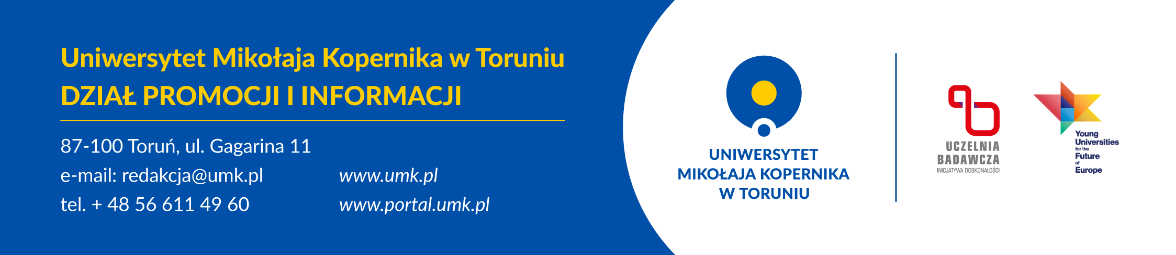

ŚWIĘTO UNIWERSYTETU 2021
UMK W LICZBACH - PRACOWNICY

W Uniwersytecie Mikołaja Kopernika zatrudnionych jest 4394 pracowników
(z tego w Collegium Medicum 1448), w tym:

- 2364 nauczycieli akademickich (z tego w Collegium Medicum - 857);
- 2035 pracowników niebędących nauczycielami akademickimi (z tego w Collegium Medicum - 591).

Wśród 2364 nauczycieli akademickich jest zatrudnionych:

- 278 profesorów z tytułem naukowym na stanowisku profesora (z tego w Collegium Medicum - 64);
- 3 profesorów z tytułem naukowym na stanowisku profesora Uniwersytetu
(z tego w Collegium Medicum - 3);
- 570 profesorów Uniwersytetu ze stopniem naukowym doktora habilitowanego
(z tego w Collegium Medicum – 116);
- 10 profesorów Uniwersytetu ze stopniem naukowym doktora.

Łącznie na stanowiskach profesorów zatrudnionych jest 861 nauczycieli akademickich (z tego w Collegium Medicum – 183); 22 dr. hab. zatrudnionych na stanowiskach adiunkta (z tego w Collegium Medicum – 5).

Razem na UMK zatrudnionych jest 883 profesorów i doktorów habilitowanych
(z tego w Collegium Medicum – 188).

Ponadto Uczelnia zatrudnia w grupie nauczycieli akademickich:

- 1020 doktorów (z tego w Collegium Medicum – 416);
- 461 magistrów i lekarzy (z tego w Collegium Medicum – 253).

W 2020 roku:
- tytuł naukowy profesora otrzymało 28 profesorów (z tego 7 z Collegium Medicum);
- 46 nauczycieli akademickich uzyskało stopień naukowy doktora habilitowanego
(z tego 20 z Collegium Medicum);
- 41 nauczycieli akademickich uzyskało stopień naukowy doktora
(z tego 22 z Collegium Medicum).

Z 281 profesorów z tytułem naukowym - dla 266 UMK jest podstawowym miejscem pracy, a dla 15 UMK jest dodatkowym miejscem pracy. Na stanowiskach nauczycieli akademickich zatrudnionych jest 53 cudzoziemców.

